# Работа с базой данных

1. Установка XAMPP
   1. Подготовка к установке

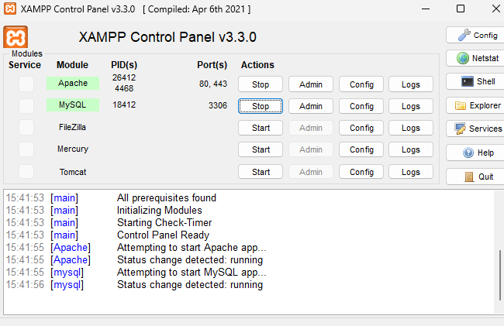

*Рисунок 1 – Панель управления XAMPP*

2. Работа с БД

2.1. Создание БД

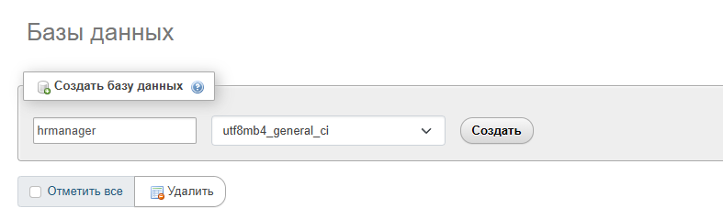

*Рисунок 2 — Создание новой базы данных hrmanager в phpMyAdmin*

2.2. Импорт тестовой БД

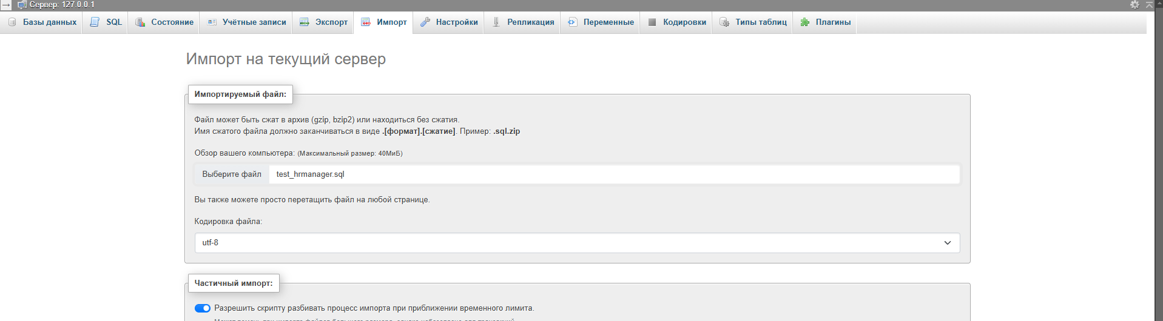

*Рисунок 3 — Импорт тестовой БД через SQL-файл*

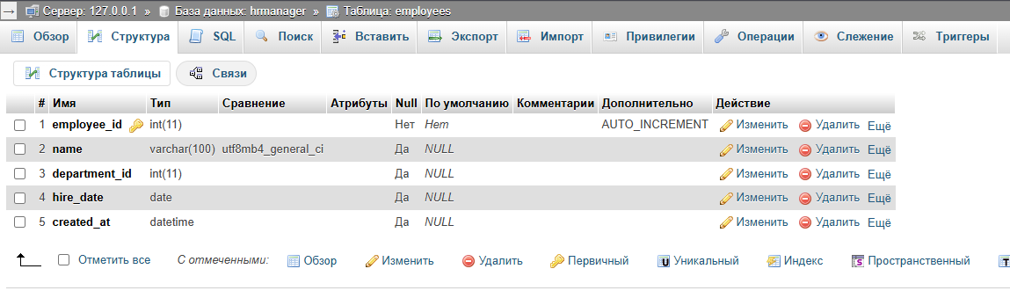

*Рисунок 4 — Содержимое таблиц после импорта*

2.3. Пример запросов на создание и вставку в БД

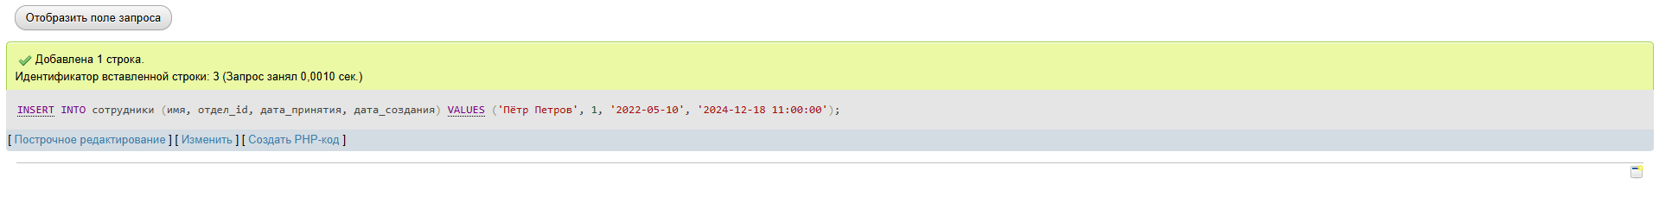

*Рисунок 5 — Пример выполнения запросов SELECT и INSERT в существующей базе данных*

2.4. Анализ проблем с БД

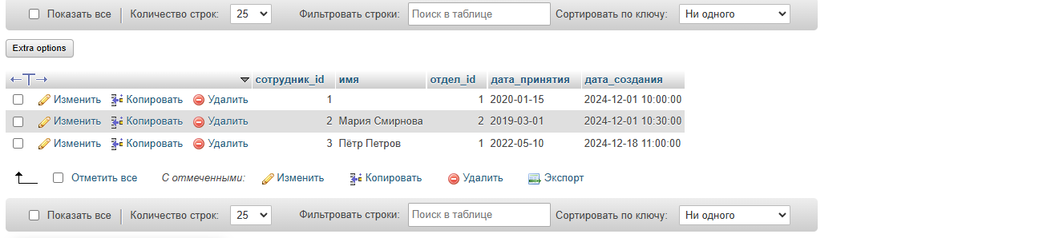

Рисунок 6 — Анализ проблемы: пустое значение имени в таблице сотрудники

2.5. Проверка производительности

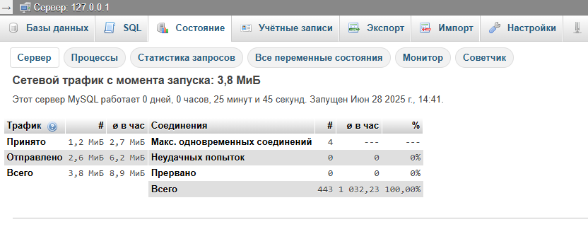

*Рисунок 7 — Проверка производительности*

2.6. Устранение проблем в БД

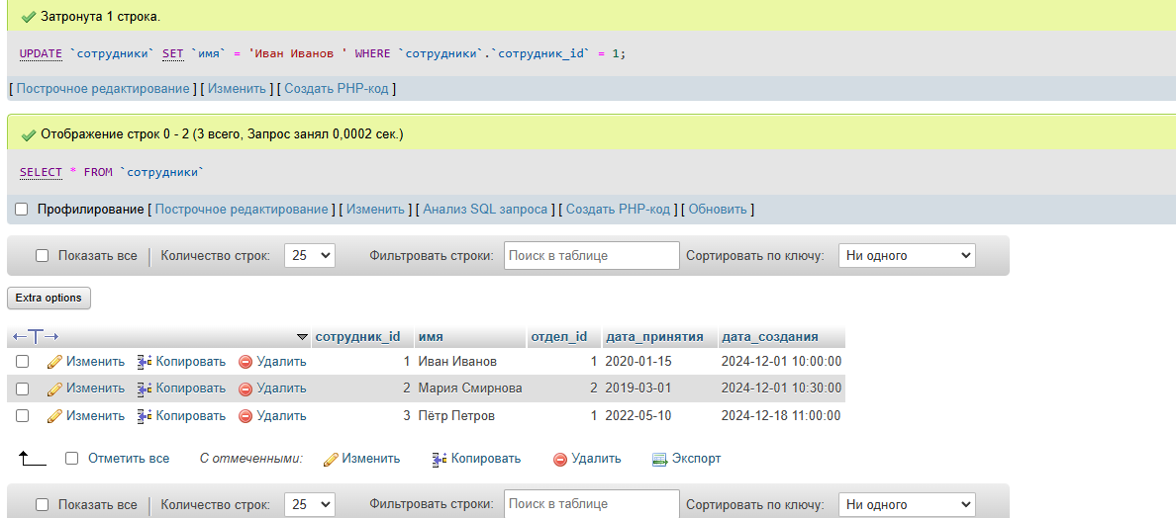

*Рисунок 8 — Устранение проблемы в таблице сотрудники*

2.7. Добавление ограничений внешнего ключа

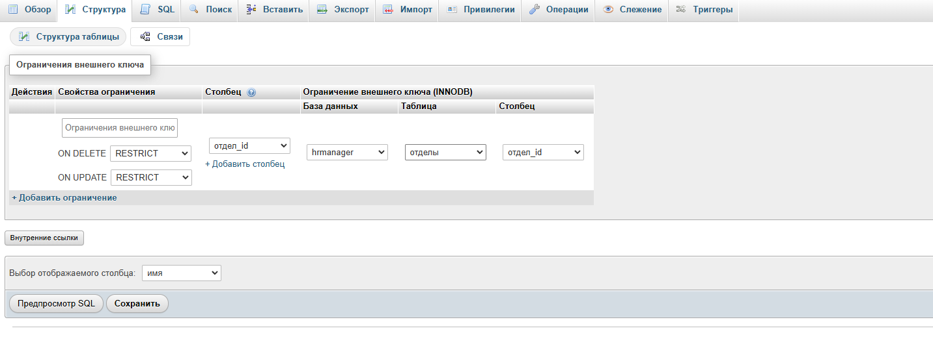

*Рисунок 9 — Добавление ограничения внешнего ключа в таблице сотрудники*

2.8. Тестирование исправлений

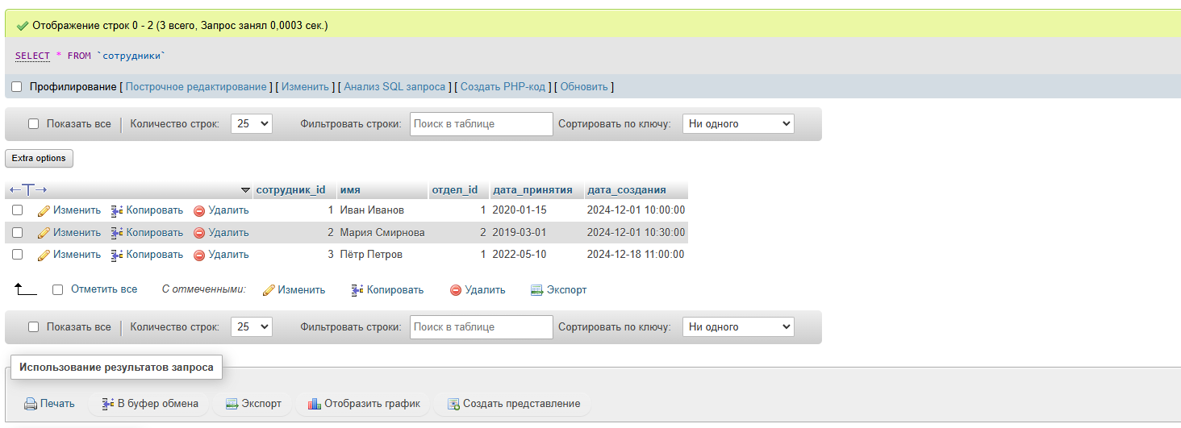

*Рисунок 10 — Проверка исправленных данных после устранения проблем*

2.9. Имитировать запросы приложений

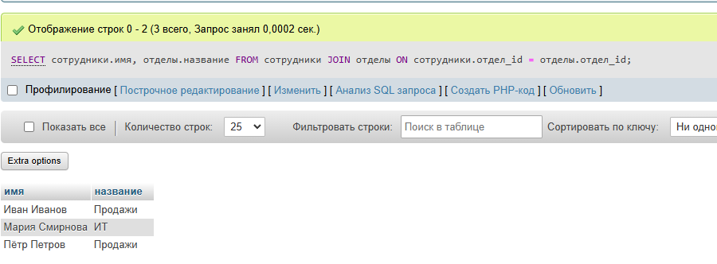

2.10. Экспорт базы данных

